1ª E 2ª SEMANAS – 2º CORTE
Nome: |  |  | Data: ___/___/2020
Unidade Escolar: |  |  | Ano: 7 º
Componente Curricular: Geografia
Tema/ Conhecimento: Divisão regional do Brasil: Regionalização do Brasil Divisão regional do IBGE
Habilidades: (GO-EF07GE13) Compreender a importância e os diferentes critérios de regionalizar o Brasil e o estado de Goiás, considerando os aspectos políticos, econômicos, sociais, culturais e físico-naturais.

A Região
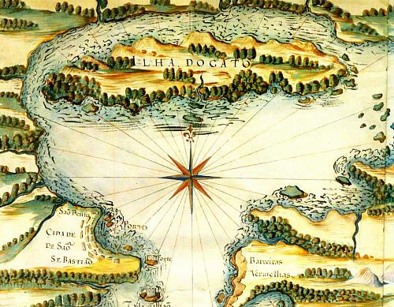
Para que possamos compreender qualquer divisão regional ou regionalização, primeiro devemos desenvolver nossa compreensão sobre o conceito de região. Quando observamos a etimologia desta palavra, ou seja, a sua origem e evolução, encontramos algumas palavras em latim que estão ligadas à sua origem.
- Regere, que significa reger. Nos traz a ideia de administrar, gerir.
- Regio, que significa aquilo que pertence ao rei ou está associado a ele.
- Regionis, que significa caminho reto ou direto.
A partir daí, podemos observar a essência deste conceito na história, que estava associado ao poder de uma autoridade que irá administrar uma área delimitada, porque, afinal, se fosse qualquer área não seria necessário um caminho até lá.
Disponível em: https://www.ufmg.br/rededemuseus/crch/simposio/VIRGILIO_THIAGO_C_ET_AL.pdf Acesso em 23 de abr de 2020
Aplicação do conceito
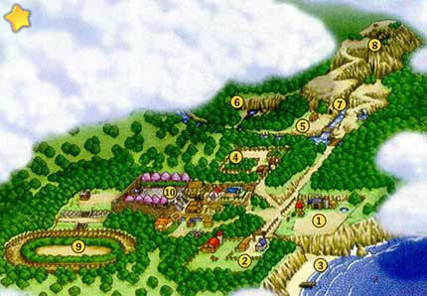
Para entendermos então a aplicação (utilização) da região - que basicamente é a chave para sua compreensão - devemos imaginar um cenário de menor escala em que podemos aplicá-lo. Imagine que você tenha adquirido recentemente uma grande propriedade rural (ou simplesmente está jogando um vídeo-game com este tema). A primeira coisa que qualquer pessoa necessita para compreender a real dimensão de sua propriedade é um mapa. Que será basicamente o registro das várias informações e ocorrências da área ali representada.
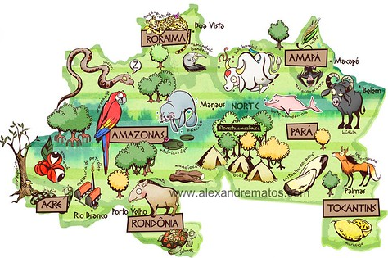
Na construção deste mapa, a primeira representação será da área total da propriedade. Após a medição de sua área total será feito o levantamento das várias características que ali residem. Informações como relevo, solo, vegetação, animais, presença ou não de cursos d’água (rios, riachos, córregos, lagos etc.) serão levantadas para a relação do mapa com a área representada. Quão maior for uma área, maior será a variedade de características desta. Assim se obtém as características e a localização destas áreas que se diferenciam com as demais.
Disponível em: https://tinyurl.com/harvest-moon-123 Acesso em: 23 de abr de 2020
Deste modo temos a localização de uma fração ou parte da área total junto as suas características únicas, fazendo destas partes regiões da propriedade rural. Esse processo de compreensão que envolveu principalmente a localização e a caracterização das áreas desta propriedade é conhecido como regionalização.
Primeiramente, temos algumas condições que nos impõe limites fundamentais para a compreensão deste conceito:
Disponível em: http://cristianemat.blogspot.com/2015/05/trabalho-de-geografia.html Acesso em 23 de abr de 2020

- Cada região, por possuir suas próprias características, será única. Haverá semelhanças com outras regiões, mas não serão idênticas.
- Deste modo, cada região terá a uma função específica nas atividades da sociedade. Neste caso, cada parte - ou região - da propriedade rural estará melhor estabelecida para uma diferente atividade. Ou seja, em função de suas características, as regiões serão avaliadas a partir dos potenciais para atividades socioeconômicas.
Exemplo: ás áreas aplainadas próximas aos rios são melhores para a agricultura; a área de maior altitude mais próxima as estradas de acesso a propriedade rural será mais apropriada a sede da fazenda; a mesma lógica se aplica ao confinamento das criações em curral (principalmente quando há o reaproveitamento de rejeitos (fezes) para a obtenção de energia por meio do gás metano); áreas aplainadas e contínuas são melhores para o pasto e a engorda do gado que não fará muito esforço pela ausência de subidas, etc.
Observando o processo de regionalização podemos concluir que:
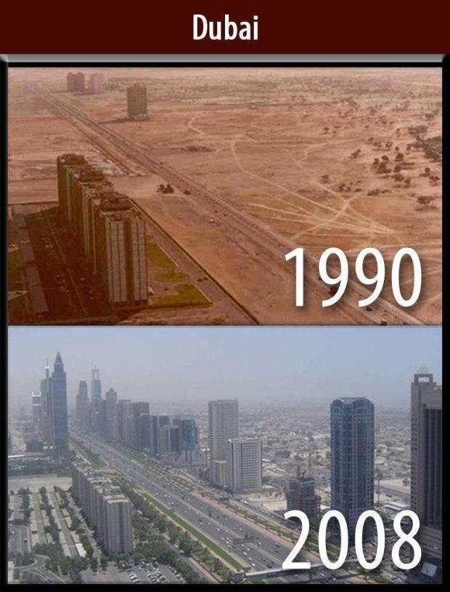
- Por possuírem diferentes características (as regiões) serão divididas, agrupadas e localizadas para melhor compreensão do proprietário/administrador.
Dessa forma, podemos compreender a região como um instrumento/ferramenta para os grupos que irão administrar o território, que é outro conceito muito importante, mas não o foco de agora. Assim, a propriedade rural pode ser na verdade uma cidade, um Estado, um país ou até mesmo um continente. A forma para se obter as regiões daí serão as mesmas. Claro, com volume de informações e escalas totalmente diferentes.
Para finalizarmos a compreensão da região enquanto uma categoria de compreensão do espaço geográfico (uma outra categoria), é necessário saber que o espaço é dinâmico, ou seja, que a todo momento este está em constante movimento. Deste modo, a região, quando trabalhada sem o devido cuidado, pode gerar alguns pré-conceitos que por vezes determinam a visão que a sociedade tem desta, das práticas e das pessoas que ali vivem. É um conceito que pode ser visto em “camadas”, de forma que o processo de regionalização possa dar mais importância a alguns aspectos de interesse dos gestores/administradores do que outros igualmente importantes.
Disponível em: https://www.pinterest.co.kr/pin/427912402091339631/ Acesso em: 23 de abr de 2020
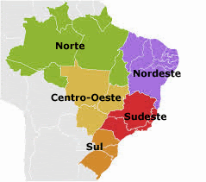
Como exemplo, se numa pesquisa se pretende encontrar locais com características favoráveis a certas atividades econômicas, a falta de critério (frequentemente presente na excessiva expectativa de lucro com os resultados da pesquisa) pode levar essa pesquisa a dar mais importância sobre as características favoráveis do que as desfavoráveis. Colocando um rótulo na região que pode mais se alinhar com as expectativas de algum grupo do que com a realidade.
Regionalização do Brasil segundo o IBGE
De acordo com a explicação anterior, as regiões brasileiras, formadas com a separação e o agrupamento dos Estados da federação, foram assim desenvolvidas segundos o critérios locacionais (de localização) e socioeconômicos. Seria dizer que o ponto de vista adotado pelos pesquisadores responsáveis sobre essa regionalização priorizou (deu maior importância) a proximidade dos Estados e as semelhanças econômicas entres os mesmos, os agrupando e assim fazendo as cinco regiões que conhecemos.
Disponível em: https://www.todamateria.com.br/regioes-brasileiras/ Acesso em: 23 de abr de 2020
Evidentemente, se os critérios mudarem, também mudarão as regiões. Fazendo com que as diferentes regionalizações sobre o território brasileiro dêem prioridade a diferentes aspectos.

ATIVIDADES
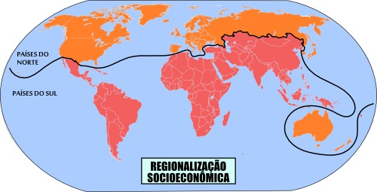
01. Sobre o conceito de região e suas aplicações, julgue as afirmativas como verdadeiras ou falsas e marque a única afirmativa falsa.
I. ( ) As regionalizações são construções humanas, já que são os seres humanos que determinam os limites entre as regiões. Portanto, os limites das regiões não são estáticos.
II. ( ) Qualquer região deve ser estudada como uma unidade homogênea, ou seja, que não possua diferenças internas e nem relação com outros espaços.
III. ( ) As regiões são importantes ferramentas de trabalho para a Geografia, porém seu estudo requer cuidados para que não se caia em generalizações erradas ou exageradas.

02. Regionalizar o espaço significa agrupar áreas com características semelhantes.
a) Quais são as vantagens e a importância de se regionalizar o espaço?

b) Quais os vários critérios que podemos usar na regionalização de um determinado espaço?

03. Aponte alguns cuidados que devem ser observados ao estudar uma região, ou ao regionalizar um determinado espaço.

04. No mapa mundi expresso de acordo com a Regionalização Socioeconômica, o mundo se mostra divido em:
a) ( ) norte (desenvolvido) e sul (subdesenvolvido)
b) ( ) metrópoles e colônias
c) ( ) primeiro mundo, segundo mundo e terceiro Mundo
d) ( ) países centrais e países periféricos
05. Identifique as regiões do Brasil no mapa.
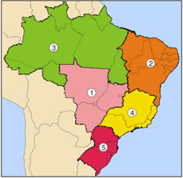 | - ______________________________  - ______________________________  - ______________________________  - ______________________________  - ______________________________

06. Com base no mapa a seguir e em seus conhecimentos sobre a divisão regional brasileira realizada pelo IBGE, assinale a alternativa correta:
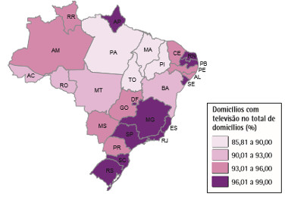
a) ( ) A quantidade de televisores no Brasil não reflete os níveis de desenvolvimento econômico das respectivas regiões brasileiras.
b) ( ) O Centro-Oeste brasileiro é a região que possui, proporcionalmente, a menor quantidade de televisores em suas casas.
c) ( ) O Amapá é o único estado da região Norte que apresenta mais de 85% de seus domicílios com aparelhos de TV.
d) ( ) O Nordeste é a região mais heterogênea (com diferenças internas) em termos da quantidade proporcional de televisores entre os seus estados.
Mapa da porcentagem de domicílios com televisão no território nacional
Fonte do mapa: IBGE. Atlas Geográfico Escolar. 6ª ed. Rio de Janeiro: IBGE, 2012. p.124.

07. Durante o Estado Novo (1937-1945), foi criado o Conselho Nacional de Geografia, que deu origem ao Instituto Brasileiro de Geografia e Estatística, o IBGE. Uma das atribuições do IBGE era produzir estatísticas básicas sobre a população brasileira, por meio de Censos (determinação do número de pessoas em uma dada região, discriminando sexo, idade, naturalidade, estado civil, profissão etc.; censo demográfico). Também caberia ao Instituto produzir informações cartográficas, bem como propor e instituir uma regionalização do território brasileiro. As figuras a seguir dizem respeito a dois momentos históricos da regionalização do território brasileiro.
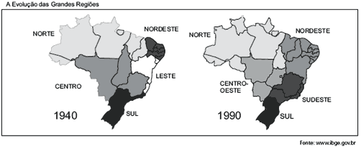
Disponível em: https://brainly.com.br/tarefa/6911902 Acesso em: 27 de abr. de 2020
a) Em qual critério podemos pensar que foi utilizado para instituir a regionalização do território brasileiro em 1940? Explique o porquê.
b) Qual a principal finalidade do Estado brasileiro ao regionalizar o seu território?
c) Em 1988 o Estado do Tocantins foi criado. Tocantins foi desmembrado de qual Estado? Por que ele foi inserido na região Norte do Brasil?

08. Na ciência geográfica, o conceito de região está associado a ideia de diferenciação de áreas. Com base nessa afirmação, explique o que podemos entender por regionalização.

09. Observe a charge e responda.
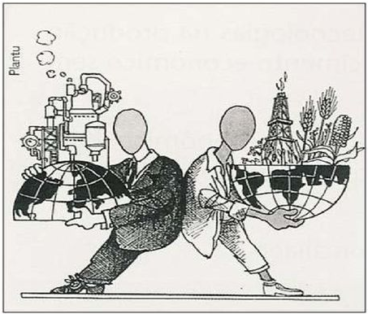
Disponível em: http://brasilgeofoco.blogspot.com/2010/07/aula-de-geografia-divisao-norte-sul-por.html Acesso em: 27 de abr. de 2020
a) Qual forma de regionalização do mundo a charge acima faz referência?
b) Quais seriam os critérios utilizados para essa regionalização?

Respostas

01. alternativa II
02.
a) Nos permite estudar os países em conjunto; nos faz entender como um fenômeno se distribui no espaço geográfico; facilita a administração das políticas públicas.
b) Critérios como: formações vegetais, os tipos de clima, o IDH (condição socioeconômica), a religião, os idiomas, a distribuição e localização das terras emersas, etc.
03. A região é uma construção humana, portanto, é permeada de valores humanos, opiniões e pontos de vistas; os limites não são estáticos, ou seja, os limites que separam uma região podem mudar com o passar do tempo, de acordo com as necessidades ou pontos de vista humanos. A região não é homogênea, ela apresenta diferenças internas, e relação com outros lugares e não podemos generalizar, para que não se faça exageros.
04. Alternativa a
05. Respostas: 1 – Centro-Oeste, 2 – Nordeste, 3 – Norte, 4 – Sudeste, 5 – Sul
06. Alternativa d
07.
a) A divisão regional do Brasil foi feita em 1940 a partir da geografia física, como se fazia na época, tentando definir cada grande região brasileira a partir dos fatos físicos, destacando entre eles as principais características.
b) O IBGE elabora a divisão regional do Brasil visando organizar o conhecimento sobre o país, promover programas, políticas e estabelecer um quadro nacional oficial para as informações estatísticas.
c) Ele foi desmembrado do estado de Goiás, ele pertence a região Norte por apresentar características físicas, humanas e econômicas que se assemelham aos estados dessa região, um exemplo floresta Amazônica - vegetação predominante no estado do Tocantins
08. Regionalização é o processo onde ocorre a divisão de um determinado território em partes de acordo com suas caraterísticas, com o objetivo de compreensão e administração deste segundo as suas particularidades ou diferenças.
09.
a) Norte rico e desenvolvido. Sul pobre e subdesenvolvido.
b) Ao observarmos a charge, vemos que no hemisfério norte temos objetos que estão relacionados a ciência e a tecnologia. Ao passo que no hemisfério sul temos objetos relacionados a produtos de gênero primário, como na agricultura e mineração. Assim podemos afirmar que os critérios estão baseados em uma visão socioeconômica da sociedade.

